Beschouw de zes verschillende weerstanden, geschakeld zoals hieronder in het schema is weergegeven. Merk op dat de uiteinden met elkaar verbonden zijn (kortgesloten zijn). Een ideale 6V batterij in serie geschakeld met een ideale stroommeter kan op twee willekeurige plaatsen (zwarte punten) over de weerstanden aangesloten worden

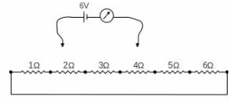

Wat is de minimale waarde van de stroomsterkte als de batterij en stroommeter zijn aangesloten op twee willekeurige punten?

- 0,29 A
- 1,15 A
- 1,17 A
- 1,41 A

Antwoord: B

Het gaat in principe steeds over onderstaande schakeling.
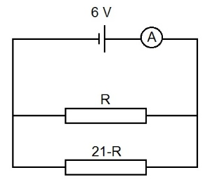

-Vervangingsweerstand:$\frac{1}{R_{v}}=\frac{1}{R}+\frac{1}{21-R} → R_{v}=\frac{R(21-R)}{21}=R-\frac{1}{21}R^{2}$
-Maximum voor R_{v} opzoeken: bij R=10,5 Ω
-Dus in de schakeling bij 10 Ω parallel met 11 Ω
-$R_{v}=\frac{10×11}{10+11}=5,24 Ω → I=\frac{U}{R_{v}}=\frac{6}{5,24}=1,15 A$

